LoadTestingComponent Designüberlegung

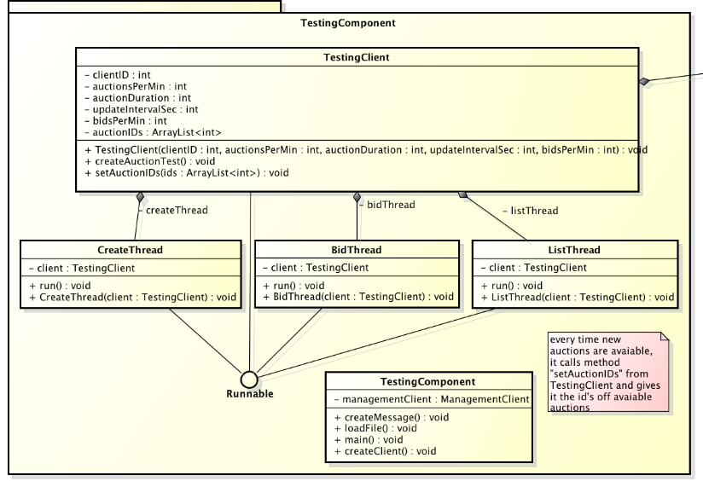
Die Methode readFile aus der Klasse TestingComponent liest die Date aus dem properties-File. Danach werden die TestingClients (Objekte der Klasse TestingClient) anhand dieser Daten erstellt. Diese Clients erstellen dann Auktionen und bieten auf diese, anhand der Daten die sie aus dem propeties-File übergeben bekommen haben. Um die Befehle auszuführen dienen die Klassen BidThread, CreateThread und ListThread
Durch die Methode createMessage werden die Messages aus dem Model-Package erstellt und ausgeführt.

Änderungsvorschläge:
1. In den Klassen UserInputException und InvalidInputException sollten die getter und setter Methoden, für die Message, verworfen werden. Da diese meiner Meinung nach keinen Zweck erfüllen. Denn einen Exception sollte and ein except angepasst werden und nicht umgekehrt.
--> Verbesserungsvorschlag Schuschnig: einen weiteren Konst. mit dieser Message als param (auch nicht viel besser aber OK)
2. Die Methode createMessage aus der Klasse TestingComponent muss in die Klasse TestingClient verschoben werden da diese in eigentlich in TestingClient aufgerufen werden sollte.
3. Die Attribute aus der Klasse TestingClient (jene die aus dem properties-File ausgelesen werden) müssen ebenfalls in der Klasse TestingComponent hinzugefügt werden. Ansonsten wird es nicht möglich sein die einzelnen TestingClients zu erstellen.
4. Im UML fehlen die Parameter der Methode createClient aus der Klasse TestingComponent.
5. In der Klasse TestingComponent wird eine ConcurrentHashMap benötigt um die TestingClients zu erstellen. (muss im UML-Klassendiagramm als Attribut hinzugefügt werden
6. Die createClient Methode aus der Klasse TestingComonent sollte verworfen werden da diese Methode aus genau einem Konstruktor aufruf bestehen würde. Die Funktionalität kann in die main Methode verschoben werden.
7. Da sich in der Klasse TestingComponent eine main Methode befindet müssen diese static sein und ebenfalls alle Attribute und die Methode readFile da diese in der Main Mehtde verwendet werden.

